仿真二 信号的基本运算

一、仿真目的
利用MATLAB实现信号的基本运算。

二、仿真原理
信号的尺度变换、翻转、平移（时移）运算，实际上是函数自变量的运算。在信号的尺度变换f(at)和f[Mk]中，函数的自变量乘以一个常数，在MATLAB中可用算术符“*”来实现。在信号翻转f(－t)和f[－k]运算中，函数的自变量乘以一个负号，在MATLAB中可以直接用负号“－”写出。翻转运算在MATLAB中还可以利用fliplr(f)函数来实现，而翻转后信号的坐标可由－fliplr(k)得到。在信号时移f(t±t0)和f[k±k0]运算中，函数自变量加、减一个常数，在MATLAB中可用算术运算符“+”或者“－”来实现。
卷积是用来计算系统零状态响应的有力工具，对于连续时间系统，有y(t)=x(t)*h(t),其中h(t)为系统传递函数（即冲激响应）；对于离散时间系统，有y[n]=x[n]*h[n]，其中h[n]为系统传递函数（即单位冲激响应）。
MATALB信号处理工具箱提供了一个计算两个离散序列卷积和的函数conv，其调用形式为：
c=conv(a，b)
式中，a，b分别为待卷积的两序列的向量表示，c是卷积结果。向量c的长度为向量a，b的长度之和减1，即length(c)=length(a)+length(b)-1。
卷积积分的运算实际上可利用信号的分段求和来实现。利用MATLAB计算连续信号的卷积，是通过离散序列的卷积和来近似实现。将连续信号f1(t)、f2(t)以相等的时间间隔进行取样，得到离散序列f1(k1Δ)、f2(k2Δ)…。在MATLAB中，函数conv()、函数deconv()可用来求两个离散序列的卷积和去卷积，conv()函数的调用格式为：f=conv(f1,f2)，deconv()函数的调用格式为：[f,k]=deconv(f1,f2,k1,k2)。要注意的是k如何确定。

三、仿真内容
计算正弦信号、余弦信号、单位斜坡信号、单位抛物线信号、指数函数信号、抽样函数信号、单位阶跃信号的翻转、倒相、尺度变换、信号延迟以及两信号之间的卷积、相加和相乘，计算离散信号的卷积和。

四、仿真步骤
点击图0-3目录界面中的“仿真二”按钮，进入图2-1。
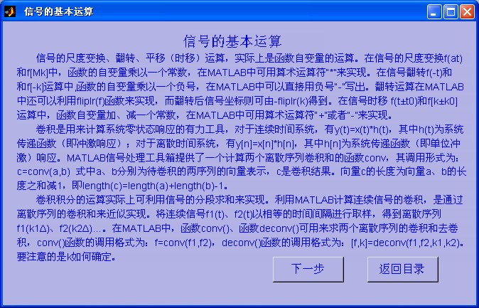
图2-1 “信号的基本运算”仿真原理界面
点击图2-1中的“下一步”按钮， 进入图2-2所示界面。
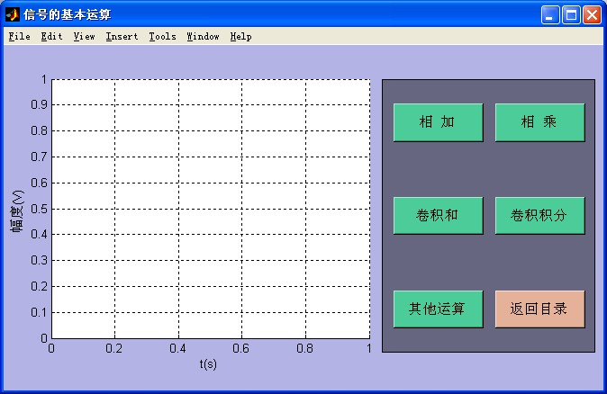
图2-2 “信号的基本运算”仿真主界面
点击图2-2中的“相加”按钮，进入图2-3所示界面。
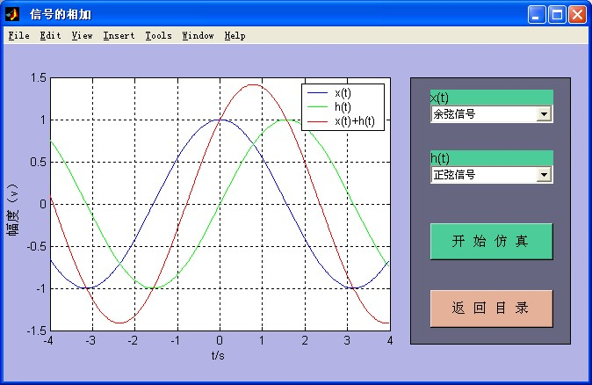
图2-3 余弦信号与正弦信号的相加
选择要进行相加运算的两个信号，然后点击 “开始仿真”按钮，得到如上所示信号相加运算结果。点击“返回目录”按钮，可重新选择进行信号的相乘运算、连续信号的卷积运算、离散信号的卷积和运算，仿真结果分别如下例图所示。
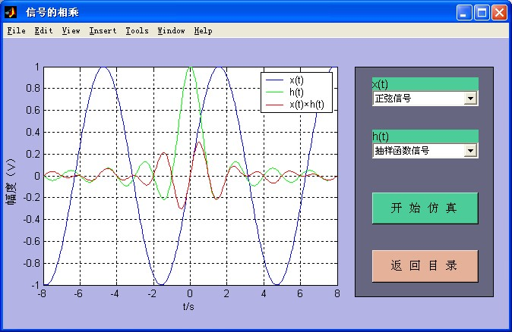
图2-4 正弦信号与抽样函数信号的相乘
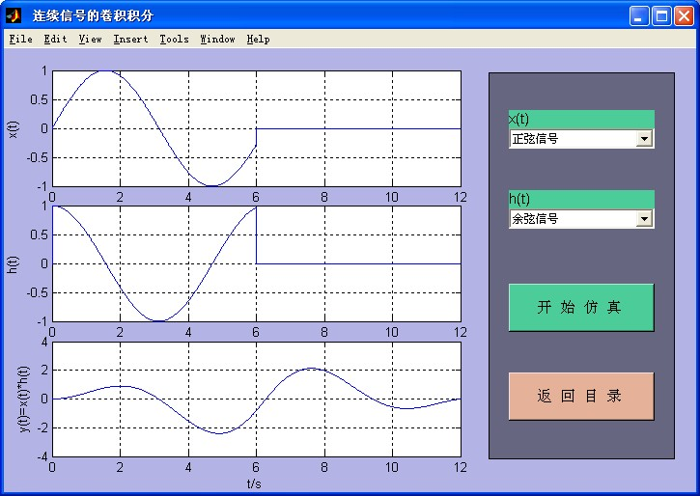
图2-5 连续信号的卷积积分
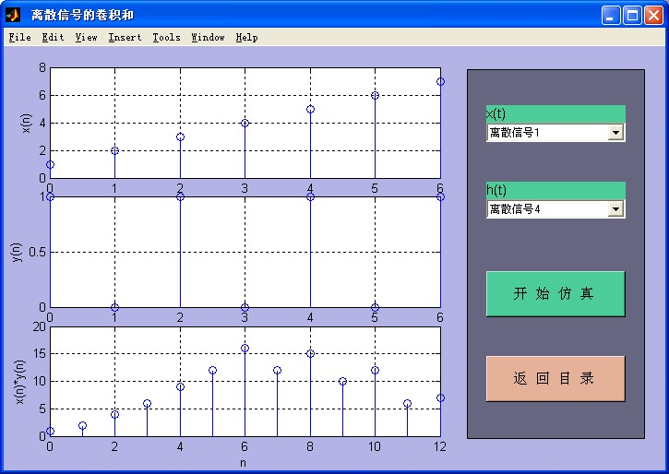
图2-6 离散信号的卷积和
点击图2-1右侧的“其他运算”按钮进入图2-7所示界面。
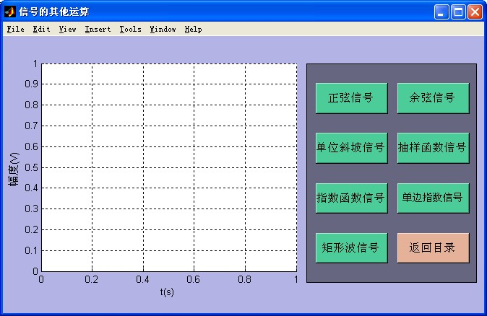
图2-7 “信号的其他运算”仿真界面
任意点击右侧的波形选择按钮，进入相应波形的仿真界面，例如点击“单边指数信号”按钮，进入图2-8所示。
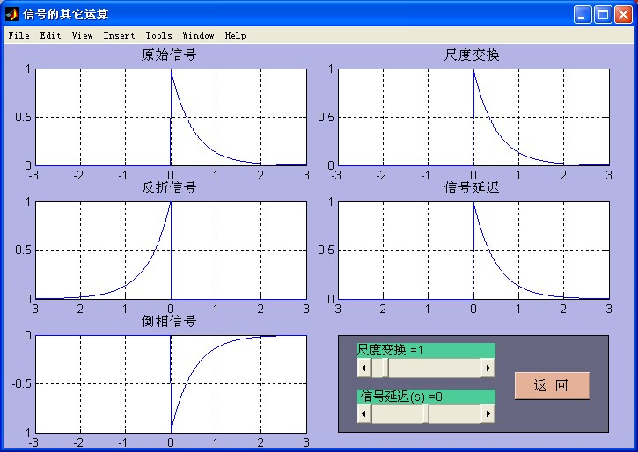
图2-8 单边指数信号的其他运算
在该界面可以观察原始信号的反折信号、倒相信号，通过移动滑动块对信号进行尺度变换以及信号延迟。仿真完毕后，可直接关闭窗口结束仿真，也可点击“返回”按钮，回到波形选择界面，以便开始其它信号的仿真。

仿真三 连续时间系统的冲激响应和单位阶跃响应

一、仿真目的
1．掌握线性定常系统动态性能指标的测试方法；
2．研究线性定常系统的参数对其动态性能和稳定性的影响。

二、仿真内容
设二阶系统的模型为：
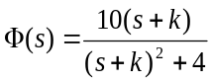
要求分别绘制该系统在k为0.3、0.5和0.7时的冲激响应和单位阶跃响应曲线；分别绘制该系统在k为9.58和0.417时的阶跃响应曲线。

三、仿真步骤
点击图0-3目录界面中的“仿真三”按钮，进入图3-1。
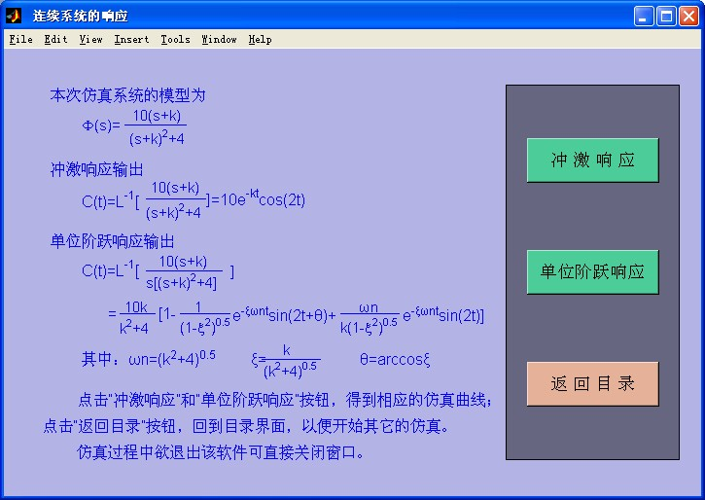
图3-1 连续时间系统的单位阶跃响应和冲激响应简介
点击图3-1中的“冲激响应”按钮，进入图3-2。
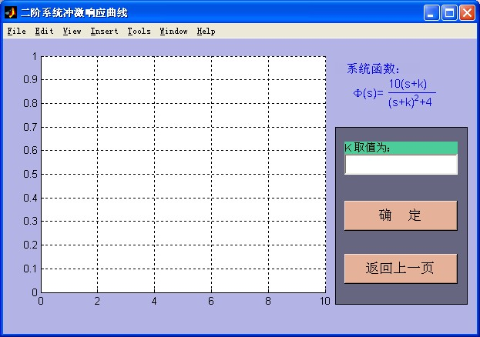
图3-2 冲激响应仿真界面
在右侧的文本框中输入k的值，点击“确定”按钮，例输入0.3，出现如图3-3所示。
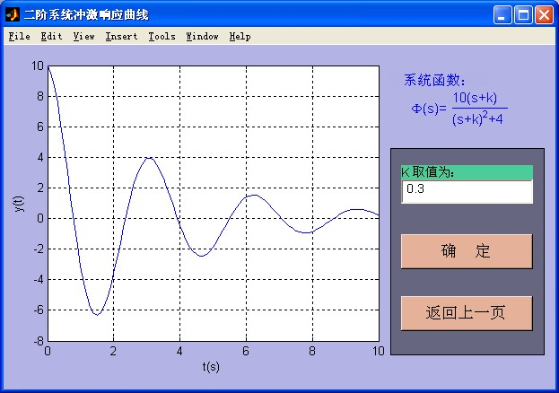
图3-3 k=0.3时系统的冲激响应曲线
点击图3-2中的“返回上一页”按钮，返回图3-1所示界面。
点击图3-1中的“单位阶跃响应”按钮，进入图3-4。
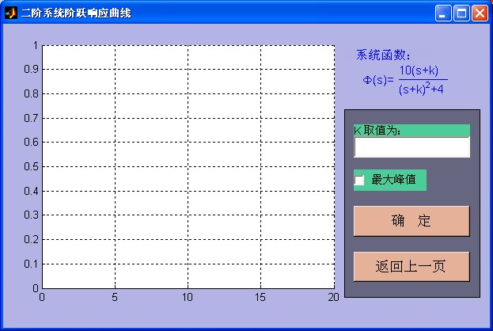
图3-4 单位阶跃响应仿真界面
在右侧的文本框中输入k的值，点击“确定”按钮，例输入0.5，出现如图3-5所示。
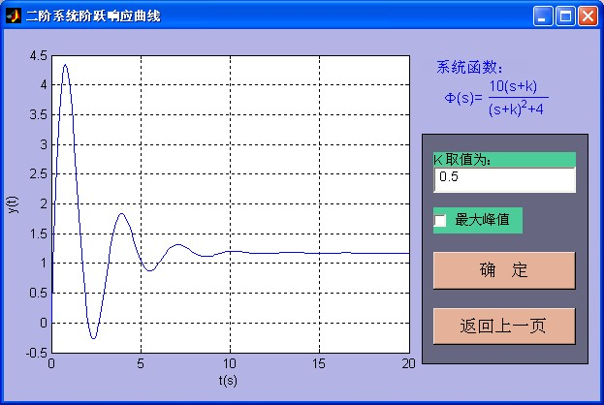
图3-5 k=0.5时系统的单位阶跃响应曲线
如要显示曲线的最大峰值，选中右侧的最大峰值单选框，然后再次点击“确定”按钮即可。
仿真的内容是在MATLAB环境中改变k值，预测、观察系统的冲激响应和单位阶跃响应曲线，以归纳和验证线性定常系统的参数对其动态性能的影响。仿真过程中改变输入文本框的值，可以改变当前的k值。
仿真完毕后，可直接关闭窗口结束仿真，也可点击图3-1中的“返回目录”按钮，回到目录界面，以便开始其它的仿真。

仿真六 线性系统稳定性分析

一、仿真目的
通过对系统单位冲激响应曲线和单位阶跃响应曲线的观察，分析系统方程的参数对系统稳定性的影响。

二、仿真内容
设本次实验的仿真模型为：
其中 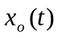为系统输入量，
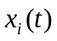为系统输出量。
要求分别绘制该系统单位冲激响应曲线和单位阶跃响应曲线。

三、仿真步骤
点击图0-3目录界面下的“仿真六”按钮，进入图6-1。
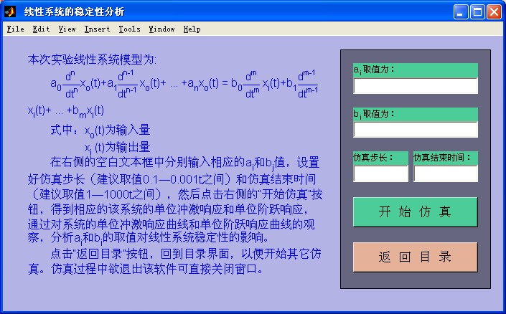
图6-1 “线性系统的稳定性分析”仿真主界面
在动态文本框上分别输入a_{i}和b_{i}的值，构建一个实验系统模型，然后分别输入仿真步长和仿真结束时间，点击“开始仿真”按钮。例输入a_{i}为[1]，b_{i}为[1 2 2 3]，仿真步长为0.01，仿真结束时间为100，点击“开始仿真”按钮，出现图6-2。
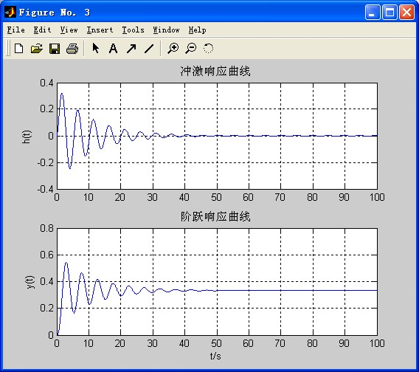
图6-2 系统的冲激响应曲线和阶跃响应曲线
因为该系统的冲激响应曲线和阶跃响应曲线呈收敛状态，因此系统模型为：的线性系统是稳定的。

